novine dana
10. travnja 2021.
 | 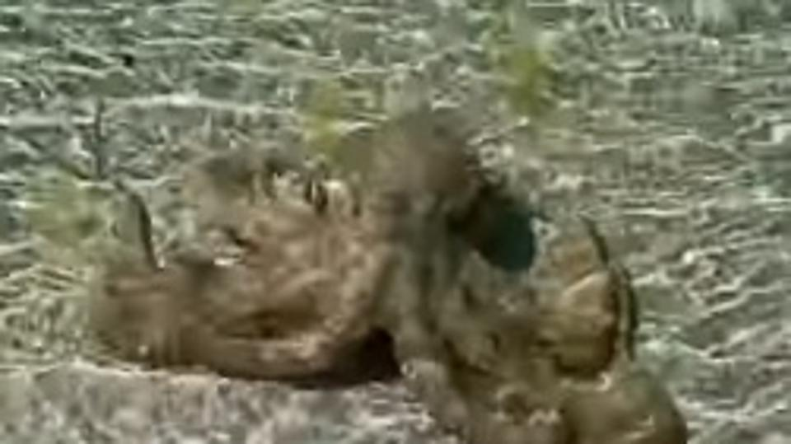 | 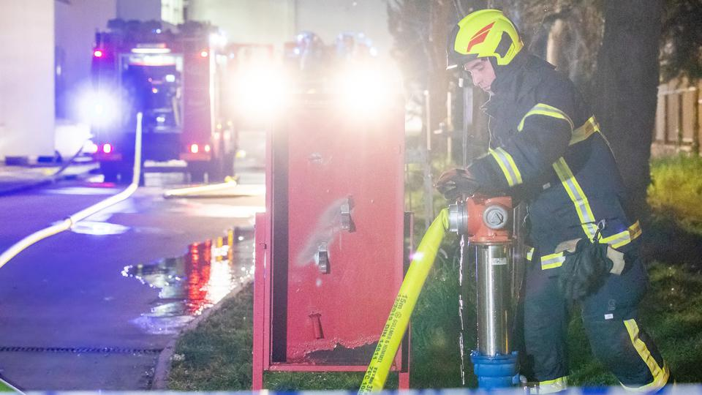
Devedesete su bile odlične godine za pop | Muškarca u plićaku napala hobotnica | U đurđevačkoj tvornici izbio požar, bez ozlijeđenih

Zdravstvo na aparatima

spas snižavanjem obveznog doprinosa na plaće
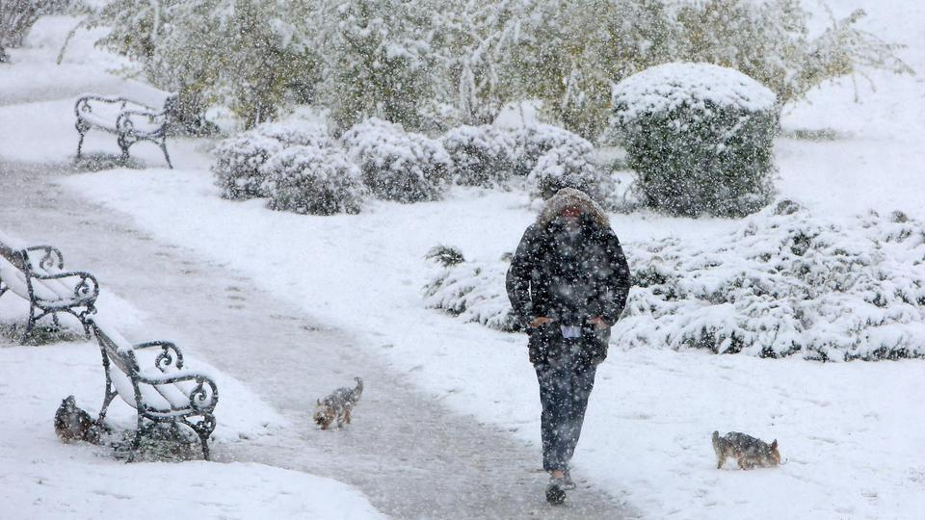 |  | Stiže nam promjena vremena: Pad temperature
 |  |  | 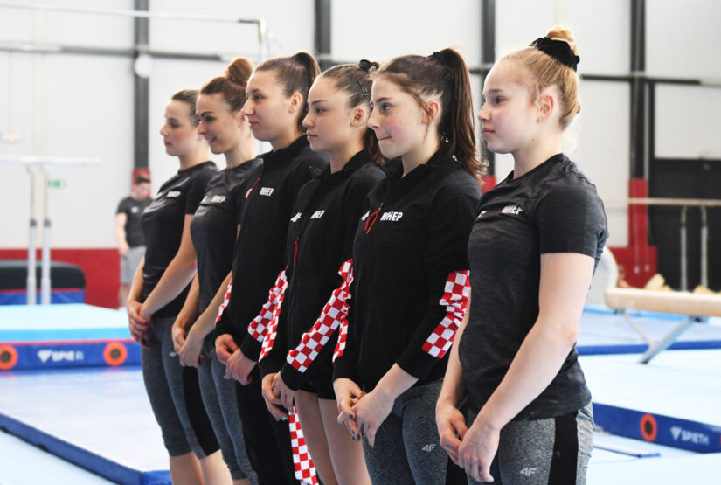
Pokrenuta procedura doniranja organa umrle djevojčice | Veganski burgeri šire se svijetom, a danas obilježavamo baš njihov dan |  | Đerek pobjedom na CRO-GYM ligi potvrdila formu za Europsko prvenstvo

